**LA MORT ET LE BÛCHERON, réécritures texte et image**

**Document 1 :**

**LA MORT ET LE BÛCHERON**

|  |  |
| --- | --- |
| 5  10  15 | Un pauvre Bûcheron tout couvert de ramée,  Sous le faix du fagot aussi bien que des ans  Gémissant et courbé marchait à pas pesants,  Et tâchait de gagner sa chaumine enfumée.  Enfin, n'en pouvant plus d'effort et de douleur,  Il met bas son fagot, il songe à son malheur :  Quel plaisir a-t-il eu depuis qu’il est au monde ?  En est-il un plus pauvre en la machine ronde ?  Point de pain quelquefois et jamais de repos.  Sa femme, ses enfants, les soldats, les impôts,  Le créancier et la corvée  Lui font d'un malheureux la peinture achevée.  Il appelle la Mort ; elle vient sans tarder,  Lui demande ce qu'il faut faire.  C'est, dit-il, afin de m'aider  À recharger ce bois ; tu ne tarderas guère1.  Le trépas vient tout guérir ;  Mais ne bougeons d'où nous sommes :  Plutôt souffrir que mourir,  C'est la devise des hommes. |

1. Cela ne te retardera pas beaucoup.

**La Fontaine, *Fables*, I, 16 (1668)**

**Document 2 : Grandville, « La Mort et le Bûcheron » (1838)**

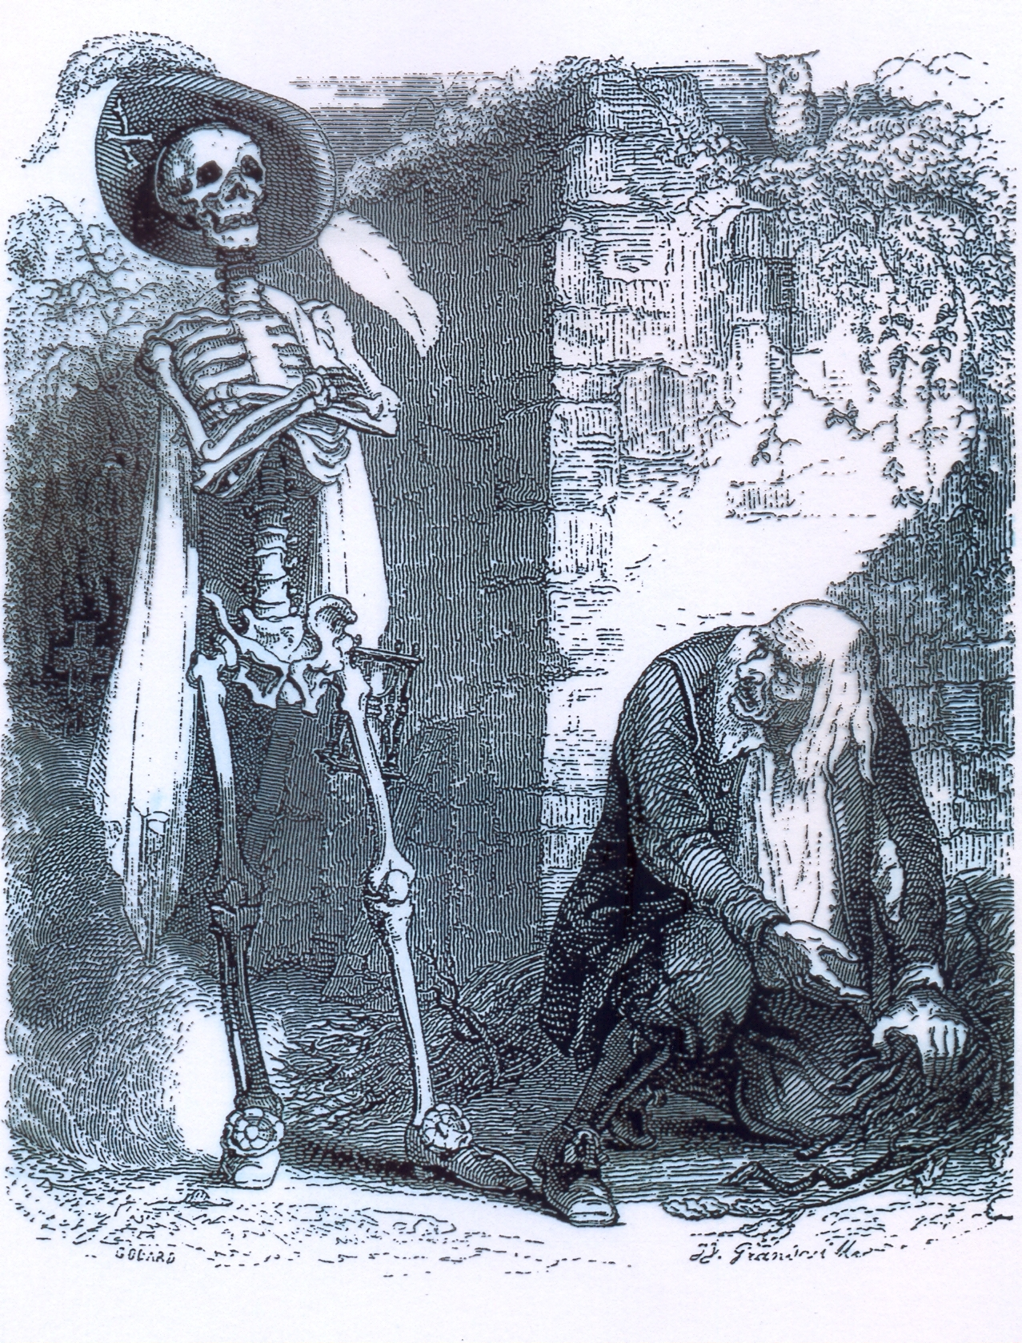

**Document 3 : Doré, « La Mort et le Bûcheron » (1867)**

